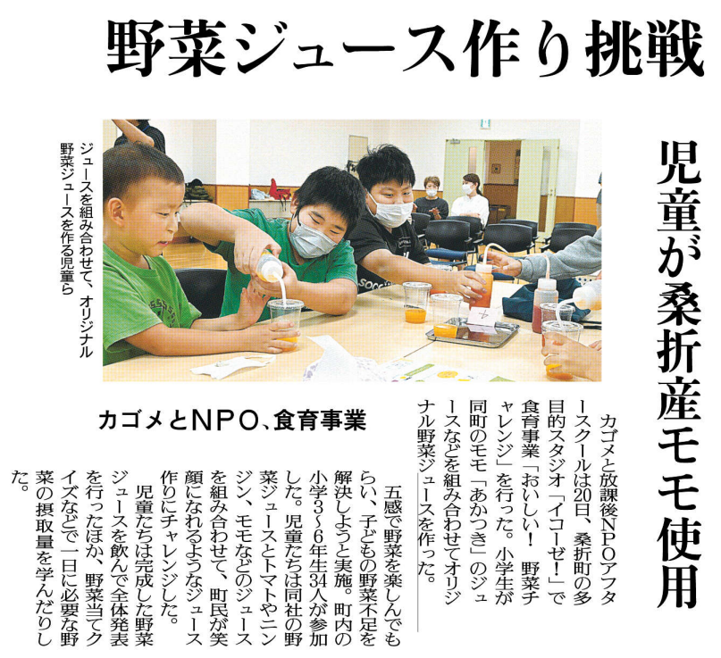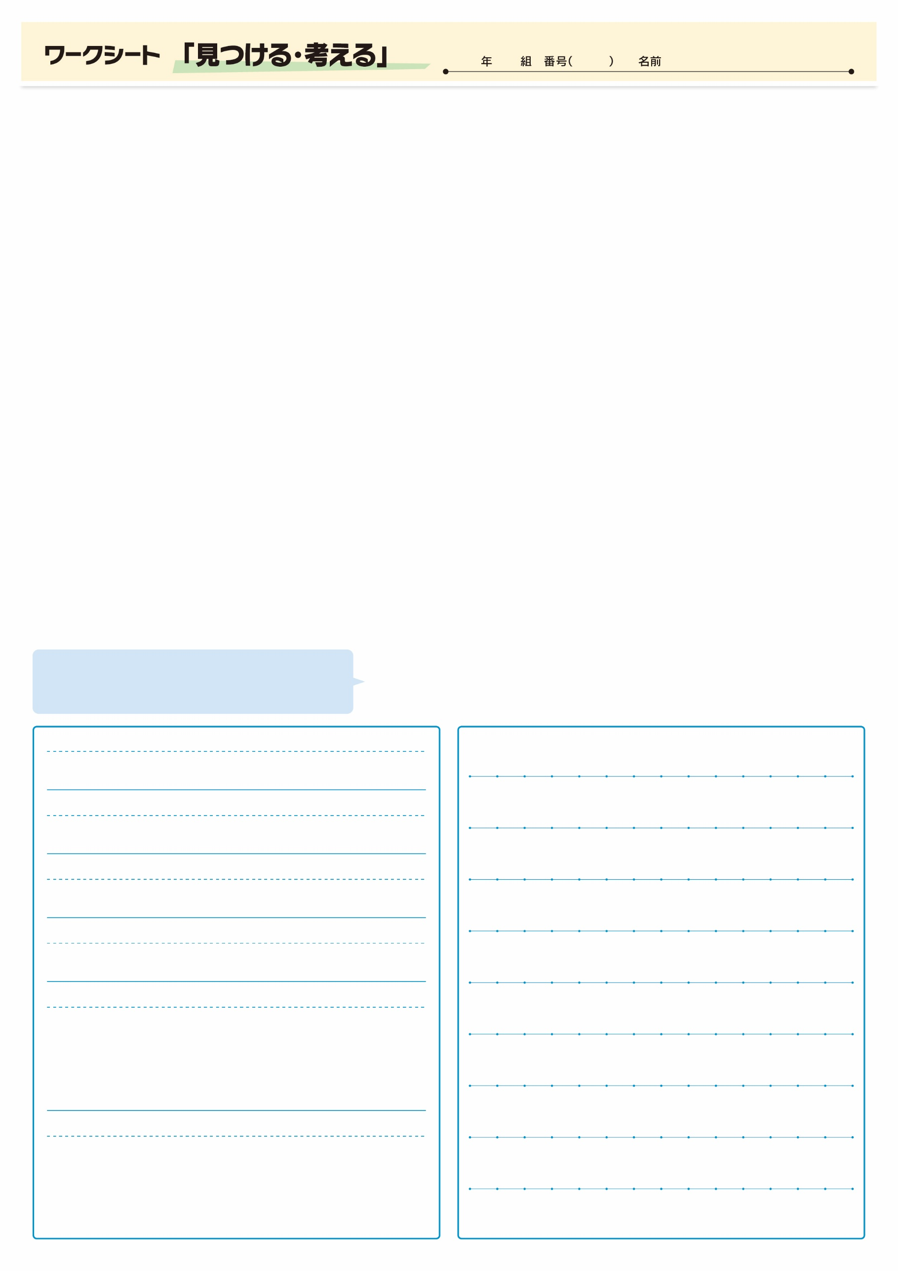

（When)いつ？

（Why)なぜ？

（How)どのように？

（What)何を？

（Who)だれが？

（Where)どこで？

記事を読んだ感想や意見を書いてみよう。

▲ 9月26日 福島民友新聞掲載

それぞれ、どんな味になったのでしょうね!?

あなたも、挑戦してみてはいかがですか!

**㉗**